5 класс. Библейские сюжеты и аллегория.
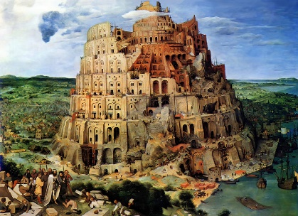
- Проверь себя: можешь ли ты объяснить фразеологизмы, связанные с библейскими сюжетами.
 | да | нет | …
1. вавилонское столпотворение
2. громоздить вавилоны
3. Соломоново решение
4. допотопные времена
5. запретный плод
6. зарыть талант в землю
7. поклоняться золотому тельцу
Аллегория –
(греч. allegoria –
иносказание) – иносказание в художественном произведении.
2. Прочитай библейские притчи. Они помогут тебе понять, что такое аллегория, аллегорическое высказывание.
2.1. Этот краткий, но поучительный рассказ содержится в Евангелии от Матфея.
Притча о талантах
Некий богатый господин отправляется в дальнюю страну и оставляет своих рабов справляться без него.
Перед отъездом господин раздаёт рабам монеты – таланты, причём делит их не поровну. Так, одному рабу досталось целых пять талантов, другому – два, а третьему – всего один. Раздав дары, господин велел рабам непременно пустить их в ход и приумножить. Затем он уехал, а рабы остались с деньгами.
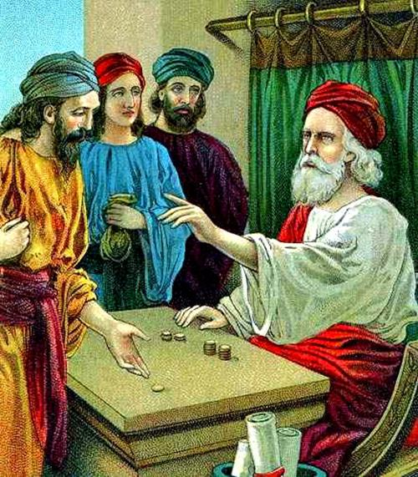
Прошло много времени, и господин вернулся из далёкой страны. Первым делом он созвал всех трех рабов и потребовал с них строгий отчёт: как и на что они употребили данное им состояние.
Первый раб, у которого было пять талантов, приумножил их вдвое – их стало десять. Господин похвалил его.
Второй, которому было дано два таланта, тоже распорядился ими мудро – теперь у него стало их в два раза больше. Этот раб тоже удостоился похвалы от господина.
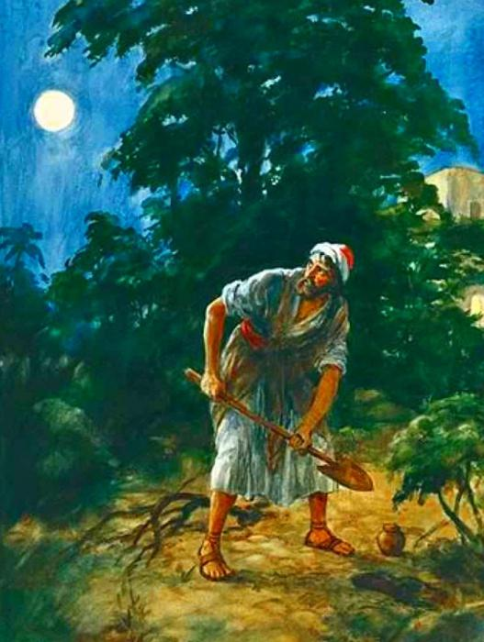
Пришёл черёд третьего держать ответ. И принёс он с собой только один талант – тот, что хозяин дал ему перед отъездом. Раб объяснил это так: «Господин, я испугался твоего гнева и решил вовсе ничего не делать. Вместо этого зарыл свой талант в землю, где он пролежал долгие годы, и только сейчас я достал его».
Услышав такие слова, господин страшно разгневался: назвал раба ленивым и лукавым, забрал у него единственный талант и прогнал негодного прочь. Затем он отдал эту монету первому рабу – тому, который пять талантов превратил в десять. Свой выбор хозяин объяснил тем, что имеющий много всегда получит ещё, а не имеющий потеряет последнее.

2.2. Притча из Ветхого Завета
Золотой телец
Моисей вывел свой народ из Египта и удалился в горы, чтобы поговорить с Богом. Господь долго говорил с Моисеем на горе.
Народ, видя, что Моисей долго не появляется, пришел к Аарону и сказал: "Сделай нам бога, который бы шел перед нами, потому что не знаем, что случилось с Моисеем, который вывел нас из Египта".
Тогда Аарон сказал им: "Выньте золотые серьги из ушей ваших и принесите ко мне". Они принесли ему серьги, а Аарон взял их и сделал из них литого тельца из золота. Люди увидели тельца и воскликнули: "Вот бог наш, который спасёт нас!"
На следующий день они встали рано и принесли жертвы тельцу, называя его своим господом. Затем народ сел есть и пить, а потом стал играть.
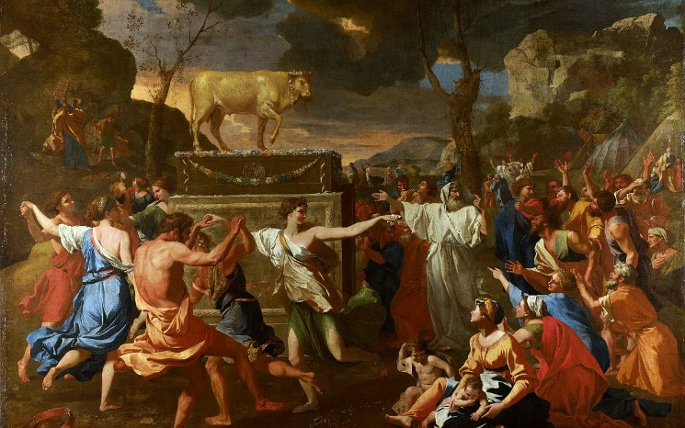
Господь же сказал Моисею на горе: "Поспеши сойти, ибо развратился народ твой, который ты вывел из земли Египетской; скоро уклонились они от пути, который Я заповедал им…" Бог хотел истребить этот жестокий и буйный народ. Изо всех сил Моисей стал умолять Господа, говоря: "Отврати пламенный гнев Твой и отмени погубление народа Твоего…"
И услышал Господь эту просьбу и отменил то, что хотел сделать.
Моисей же сам воспламенился гневом и разбил каменные скрижали, бросив их на землю. Потом он взял золотого тельца, сжег его в огне, стер в прах и рассыпал по воде.

2.3. В чём аллегория данных притч? Зачем каждая из этих притч была дана человечеству?
Никола Пуссен. Пляски вокруг золотого тельца

3. Как пересказать библейский сюжет по картине?

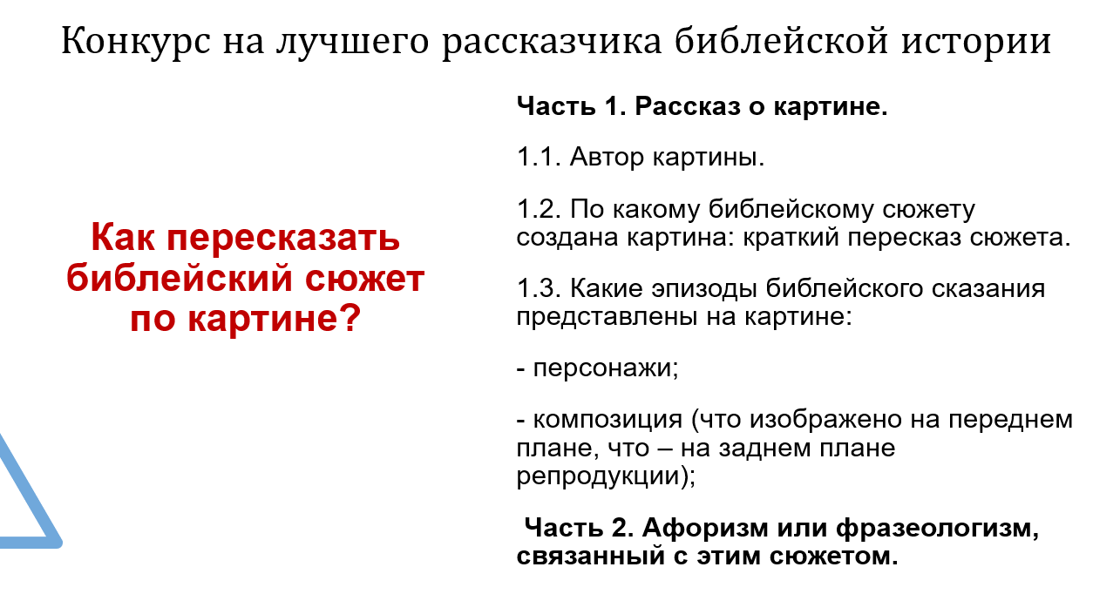
4. Подводим итоги!
Выбери один библейский фразеологизм и объясни его значение.

………………………………………………………………………………………………………………………………………………………………………………………………………………………………………………

